Χέλσινγκορ Δανίας, 2016: Οι «Αρνήδες» διακρίνονται στο Consultation Doubles

Όταν κληθήκαμε να δηλώσουμε όνομα ομάδας στο Consultation Doubles, δεν διστάσαμε ούτε στιγμή. «Αρνήδες» στο backgammon σημαίνει άσχετοι, και η συνεχής χρήση του όρου είναι ο τρόπος μας, με τον Νίκο τον Δίκαρο, να παραμένουμε σεμνοί και να μην ξεχνάμε ποτέ πόσα πολλά δεν ξέρουμε ακόμα για το ιδιαίτερα δύσκολο αυτό παιχνίδι.
Στην κλήρωση ήμασταν άτυχοι και φάγαμε έξτρα γύρο (συμμετείχαν 38 ζευγάρια). Ευτυχώς ήταν απέναντι σε δύο συμπαθέστατους, αλλά αδύναμους Γιβραλταριανούς, οι οποίοι όμως μας δυσκόλεψαν όσο δεν πήγαινε άλλο μέχρι το double match point (dmp) στο 4-4. Όλα τα ματς ήταν πεντάρια, κάτι που μείωνε δραστικά το πλεονέκτημά μας έναντι λιγότερο ανταγωνιστικών αντιπάλων. Επίσης, κάθε λάθος σε τόσο σύντομα ματς στοιχίζει πολύ. Σ’ αυτό επιζήσαμε από το Crawford (2-4) και επικρατήσαμε σε μια κλειστή κούρσα στην τελευταία παρτίδα.
Στον γύρο των 32 παίξαμε με τον πιθανότατα καλύτερο Βέλγο, τον Geert van der Stricht και έναν ομοεθνή του που μας διαφεύγει. Ήταν σαφώς η πιο δύσκολη νίκη μας. Επειδή στο backgammon δεν πας πουθενά χωρίς να έχεις και τύχη εκτός από ικανότητα, σε κάποια κούρσα ο Νίκος με «προκάλεσε» λέγοντας ότι «θα παραδεχτεί την παικτική μου κλάση μόνο αν φέρω εξάρες». Την παραδέχτηκε και προηγηθήκαμε 4-2 Crawford, αλλά στο dmp βρεθήκαμε αντιμέτωποι με τον αποκλεισμό. Ευτυχώς, έφερα έναν εξαιρετικά κρίσιμο άσσο για να δέσουμε ένα άριστα χρονισμένο 1-2 backgame, το οποίο δούλεψε τέλεια (τρία ή τέσσερα πούλια πίσω και εύκολη νίκη μετά) απέναντι στους Βέλγους που έπαιξαν καλά.
Στον γύρο των 16 αντιμετωπίσαμε δύο πολύ δυνατούς Δανούς, τον Michael Nielsen (ο οποίος στελεχώνει φέτος τη διαδικτυακή Εθνική Δανίας) και τον Keld Dyrmose. Πριν ξεκινήσουμε, είχα με τη σειρά μου προκαλέσει τον Νίκο, λέγοντάς του ότι «εγώ δεν θέλω να σε παραδεχτώ για την παικτική σου κλάση, αλλά για την τύχη σου». Στο 2-0 υπέρ μας, λοιπόν, σε μια κούρσα δεκαπέντε pips πίσω, με αποστόμωσε με 66, αμέσως μετά 55 και redouble/pass. Είπαμε, δεν μπορείς να διακριθείς σε τέτοια τουρνουά χωρίς να έχεις και τύχη. Πάντως τη βοηθήσαμε όσο μπορούσαμε τη Μεγάλη Κυρία, κι αυτό φάνηκε όταν αργότερα οι Δανοί (που κατέγραφαν το ματς) ήρθαν και μας βρήκαν κατενθουσιασμένοι. Εντάξει, ξέραμε ότι το ματς ήταν εύκολο και για τις δύο πλευρές, αλλά εκείνοι είχαν παίξει 1,27 κι εμείς… 1,03. Αυτό ήταν το μοναδικό μας σφάλμα:

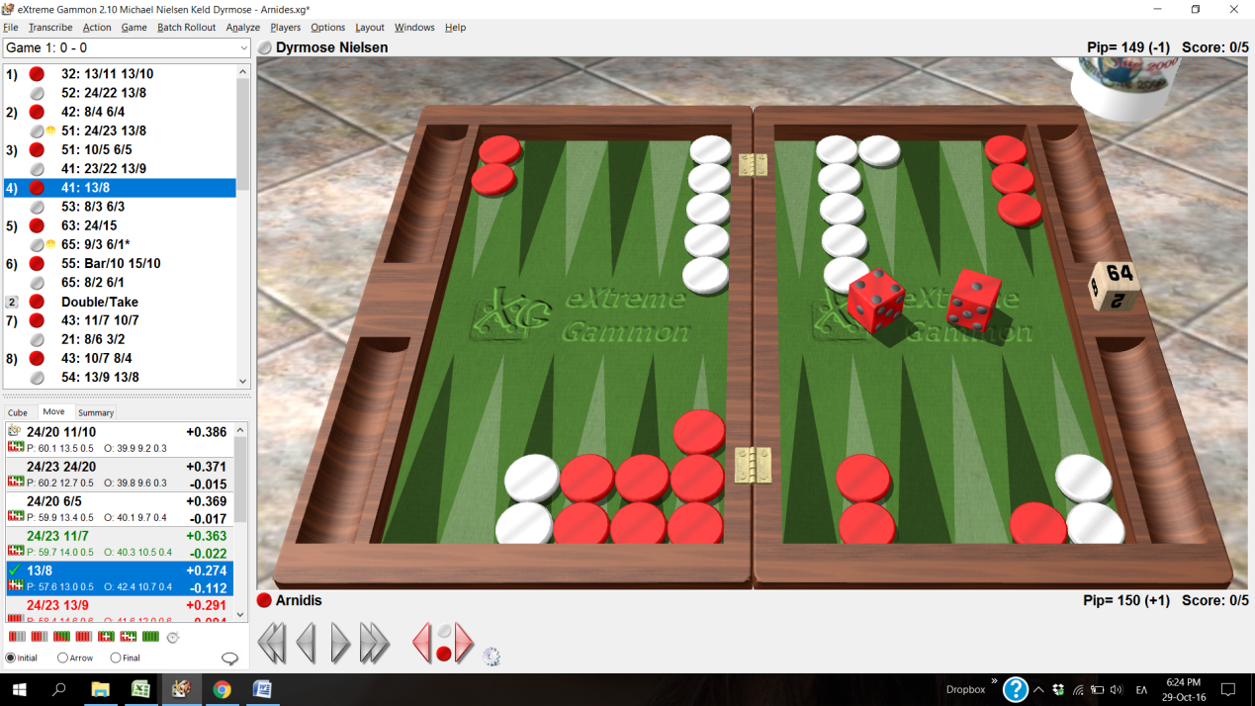

Εδώ φοβηθήκαμε το split, λόγω της κοκορετσομένης θέσης τους, αλλά είναι απαραίτητο για τη δημιουργία μιας anchor και εντυπωσιάζει το πόσο μεγάλο λάθος συνιστά το να μείνει ο κόκκινος στο 24.

Στα προημιτελικά, που θα έκριναν και την είσοδο στους βραβευόμενους τέσσερεις, οι Tobias Hellvag (σταθερά Giant στις θέσεις 19-23 από το 2011 μέχρι σήμερα) και Jan Jacobowitz, συμπαίκτες και στην Εθνική Γερμανίας, μας υποδέχτηκαν με τη φιλοφρόνηση «να και οι Έλληνες επαγγελματίες». Ο Νίκος τους δικαίωσε υποχρεώνοντάς τους σε τέσσερα διαδοχικά πάσα(!) και ένα σαρωτικό 5-0. Ήμασταν στα λεφτά.
Στο ημιτελικό παίξαμε με τους Κροάτες, τα αδέλφια Ντάντο και Νίνο Μαρτίνσεβιτς. Στο 2-1 υπέρ μας κάναμε ένα γιγαντιαίο σφάλμα πάσο απέναντι σε εξάπορτο, όμως στο 2-3 υπέρ τους στήσαμε μια σπάνια παγίδα, παίζοντας too good για μια ζαριά.

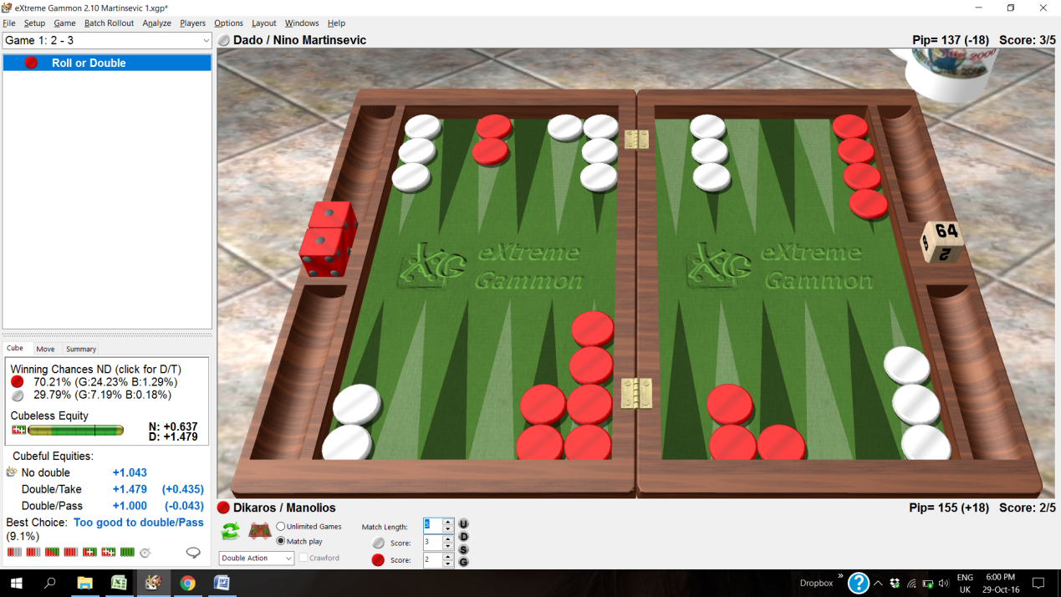

Η θέση των λευκών μόλις έχει καταστραφεί με 55. Εδώ υποψιαστήκαμε ότι ίσως ήμασταν too good ή τουλάχιστον ότι θα μπορούσαμε να πάρουμε ένα πολύ λανθασμένο take στην επόμενη ζαριά. Πράγματι, ο βίδος θα ήταν λάθος (0,043). Θεωρώ πολύ σημαντικό ότι, με σκοπό να πληρωθούμε το λανθασμένο take, ούτε που συζητήσαμε τη θέση μεταξύ μας. Δεν δείξαμε κανέναν ενθουσιασμό, και μετά από δύο σύντομα μουρμουρητά, ο Νίκος έριξε 55. Οι Κροάτες έφεραν 62, με το οποίο σωστά έκαναν την πόρτα 5 (το 24/16* θα ήταν ακόμα χειρότερο take) και είπαμε βίδο στην εξής θέση:

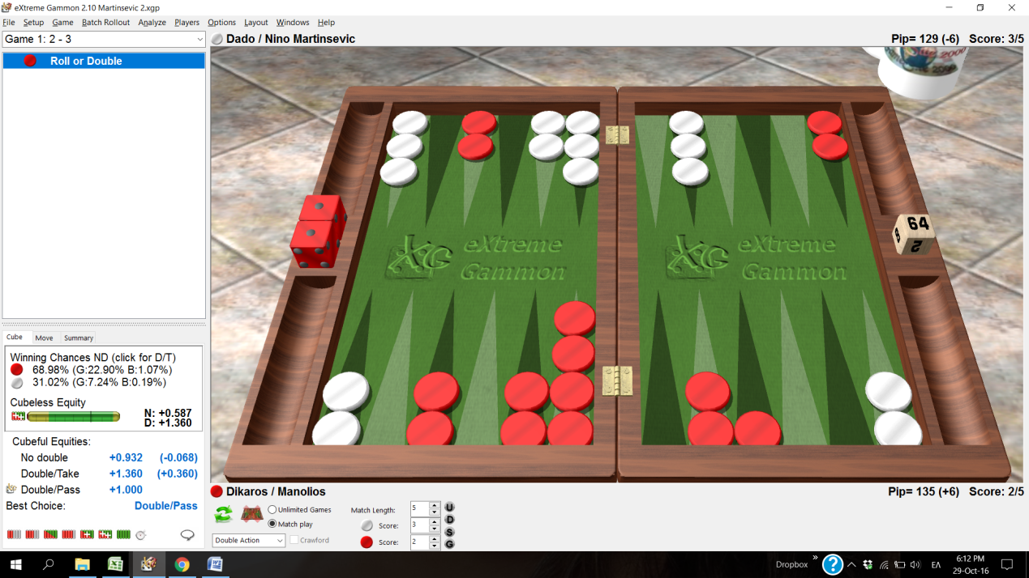

Το take τους ήταν τεράστιο σφάλμα (0,360) λόγω των πόρτας στον άσσο τους, του «κατακαημένη Ρούμελη» τρίτου πουλίου εκεί και της σημαντικής πιθανότητας gammon για μας (22,9%).
Δεν καταφέραμε να το πάρουμε διπλό, κάτι που θα μας έδινε το ματς, και στο 4-3 Crawford προέκυψε η εξής θέση στο μάζεμα:

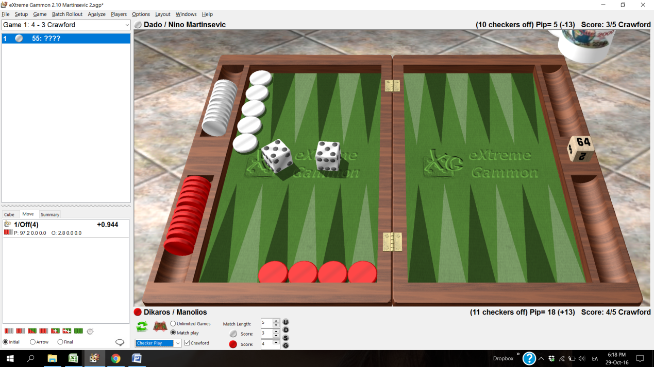

Ήμασταν ήδη πολύ underdog (18,6%), όταν έφεραν 55 και δεν μας άφησαν παρά μόνο 2,78%. Έριξα. Δεν χρειάστηκε dmp.

Στον τελικό, εναντίον των ισχυρών Dagfinn Snarheim και Rune Færevåg της Εθνικής Νορβηγίας, χάσαμε ένα gammon μετά από σωστό take, καταφέραμε να στείλουμε το ματς στο dmp, αλλά εκεί η τύχη μας τελείωσε με αλλεπάλληλες γκέλες σε δίπορτο και τρίπορτο.
Ήταν μια έντονη εμπειρία, πολύ διασκεδαστική κάποιες στιγμές και διδακτική άλλες. Έμαθα να μετράω την κούρσα γρηγορότερα από ποτέ, συνολικά νιώσαμε ότι, μέσα απ’ τη συνεργασία μας, παίξαμε καλύτερα απ’ ό,τι παίζει ο καθένας μόνος του, ενώ όλα τα ματς είχαν πολλή αγωνία λόγω του μικρού μήκους τους.

Μιχάλης Μανωλιός

